ЧТО УМЕЕТ МЛАДЕНЕЦ В 2-3 МЕСЯЦА?

В этот период у младенца активно формируются навыки слухового и зрительного сосредоточения, а также появляются первые осознанные эмоциональные реакции. Ребенок замечает движущиеся предметы, узнает ваш голос, реагирует на звуки игрушек, проявляет радость и улыбается. Как только это происходит, этап «новорожденности» можно смело считать завершенным и заводить в вашем с малышом календаре развития новую главу «младенчество».

Играем с самыми маленькими: 6 рекомендаций психолога
Как разнообразить свое общение с малышом так, чтобы оно было ему полезно, а вам не доставляло массу дополнительных хлопот?
Мы подобрали шесть простых, но эффективных, игр, которые легко совмещать с повседневными обязанностями молодых родителей.

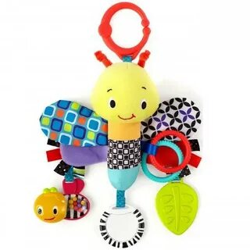1. Передвигайте предметы
Цель игры заключается в развитии у малыша фокусировку на одном предмете.
Передвигайте в поле зрения ребенка какой-нибудь предмет, чтобы он мог отследить его взглядом. При этом полезно, чтобы у ребенка был опыт наблюдения и отслеживания из разных позиций: положите его на спину, на живот, удерживайте в вертикальном состоянии в руках.
Двигайте предметы симметрично в разные стороны, чтобы у малыша не развилась кривошея.

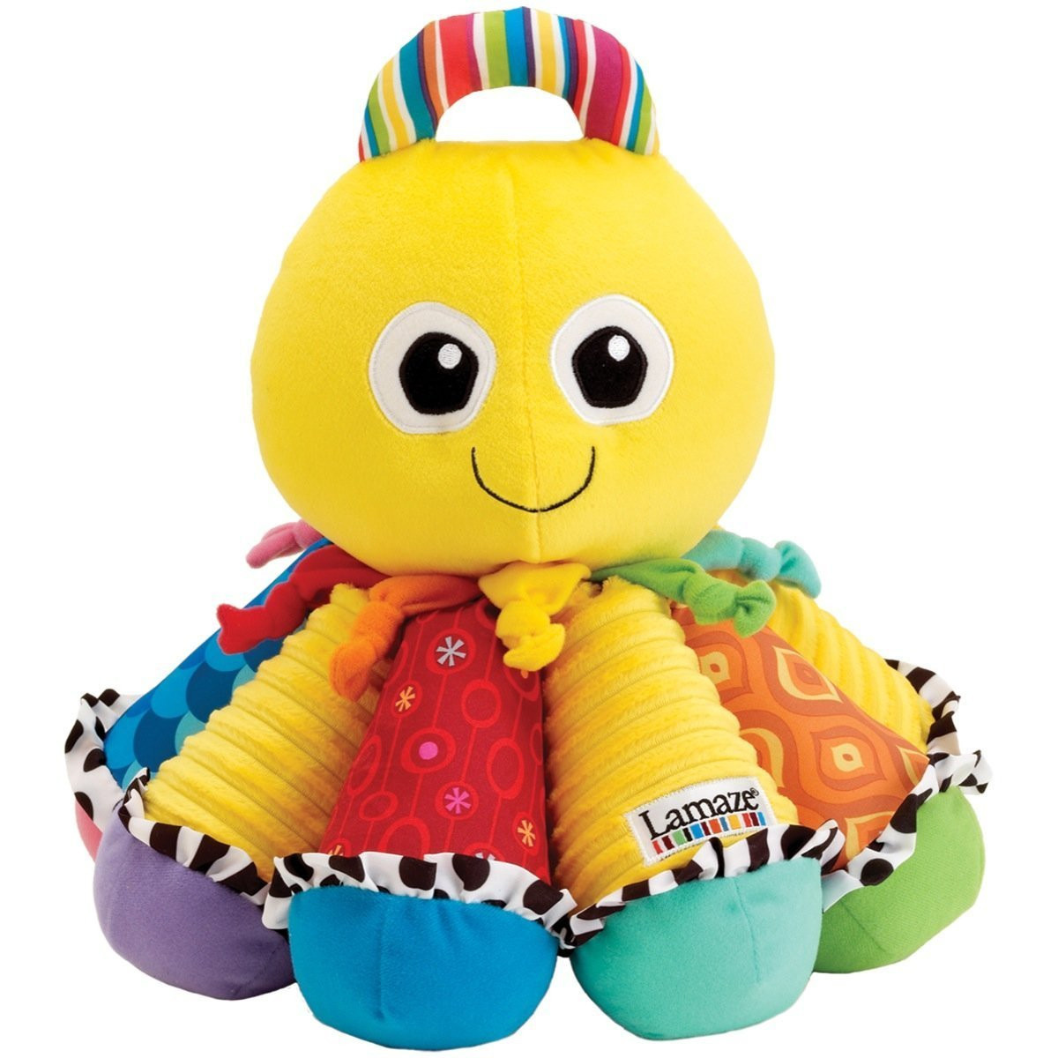2. Играйте интонациями
Цель игры – развить слуховое восприятие.
Займите малыша голосовой игрой, когда взрослый перемещается по комнате и эмоционально рассказывает о том, чем он сейчас занимается. Возможно, выходит из поля зрения младенца, но в пределах того пространства, в котором ребенок может услышать взрослого.
Родителям важно не только рассказывать или напевать что-то малышу, но и повторять за ним его первые звуки, чтобы малыш больше вовлекался в общение.

3. Комментируйте свои действия
Цель игры – в развитии простейших навыков коммуникации.
Сопровождайте большинство своих действий с ребенком комментариями. Меняете ли вы подгузник или купаете малыша – не бойтесь выглядеть глупо, описывая свои самые простые действия. Подумайте, что бы ребенок мог вам ответить?
Старайтесь комментировать действия, но не давать им оценок.

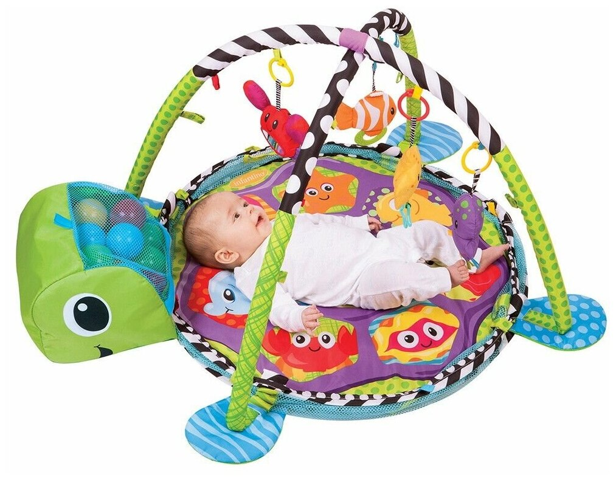4. Играйте в игрушки над детской кроваткой
Цель игры заключается в развитии моторики и хватательных реакций.
Мобиль с игрушками над кроваткой или манежем есть практически у каждого малыша. Ребенка в этом возрасте необходимо обучать играть с ними. Перемещая игрушки перед ребенком, время от времени издавайте ими звуки, приближайте и удаляйте.
По мере развития малыша перевешивайте игрушки выше или дальше, чтобы он мог целенаправленно тянуться к ним.
Игрушки не должны издавать слишком резких и сильных звуков. Это может напугать маленького исследователя.

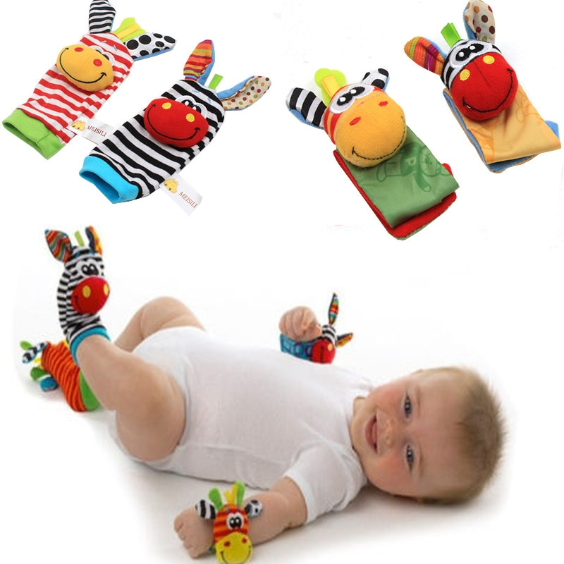5. Стройте гримасы и показывайте лица людей
Цель игры заключается в развитии эмоциональных реакций.
Дети в возрасте двух-трех месяцев уделяют массу внимания выражению человеческих лиц: малышу очень понравятся разные гримасы, которые «строят» знакомые ему персонажи. Наклоняйтесь над малышом, чтобы он мог изучить и рассмотреть ваши лица.
Трехмесячному крохе будет интересно посмотреть вместе с вами семейные фотоальбомы: возможно, вы хотите познакомить малыша с далеко живущими родственниками?
Ребенок гораздо лучше запомнит человека на фотографии, если тот будет улыбаться.

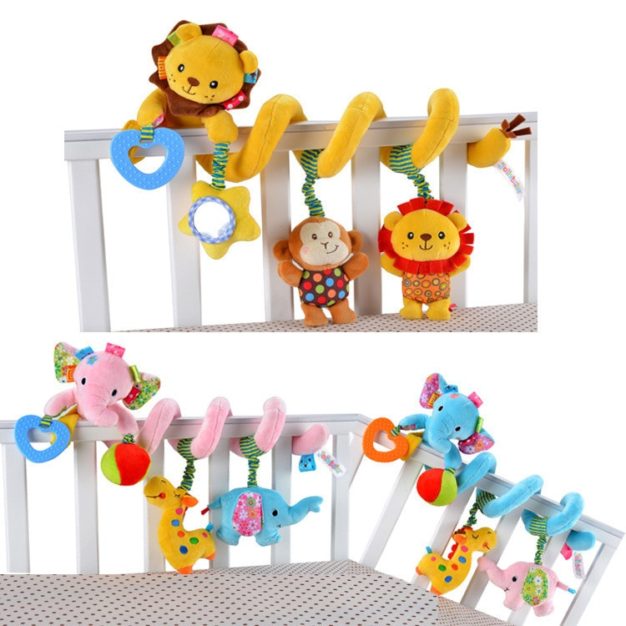6. Украсьте комнату яркими вещами
Цель игры – в развитии фокусировки на разных предметах.
Постарайтесь разнообразить интерьер комнаты, где живет ребенок, а не только ближайшее окружение – кроватку или манеж. Совсем не обязательно, чтобы это были игрушки. Подойдут и другие яркие объекты.
В моменты бодрствования малыш заинтересуется тем или иным предметом, и у вас появится новая история взамен еще одного рассказа про бабочек и птичек над кроваткой.
Обратите внимание на безопасность предметов интерьера в вашем доме.

